Proiect CI

Studenți:
Colțuneac Iuliana-Diana
Stoica Viorel

Introducere:
Acest proiect constă în folosirea unui microprocesor Renesas S7G2 pentru a achiziționa forma de undă a unui semnal și pentru a o afișa pe un calculator conectat prin USB. Acesta achiziționează semnalele cu o viteză de 100ks/s și are o adâncime a bufferului de 1000 de puncte, dar acești parametri pot fi modificați.
Conexiuni:
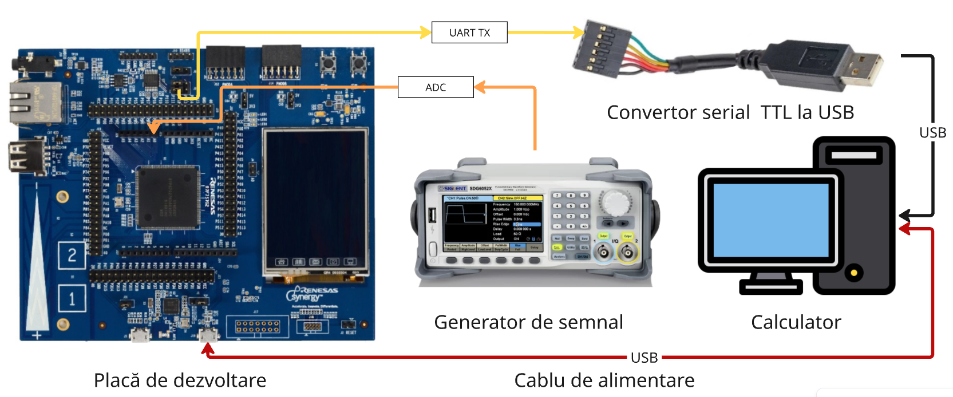
Aplicație embedded:
Codul este împărțit pe două thread-uri: unul pentru achiziționarea semnalului și unul pentru construirea si trimiterea mesajelor pe UART
În thread-ul de achiziție, programul execută următoarele instrucțiuni: Este pornit un timer hardware cu o perioadă de overflow de 10 microsecunde. Evenimentul său de overflow este setat prin perifericul de Event Link Controller să pornească o achiziție a canalului de ADC. Acesta generează o întrerupere la terminarea achiziției, pe care programul o așteaptă pentru a salva valoarea în buffer. Indexul bufferului este incrementat și se reiau pașii.
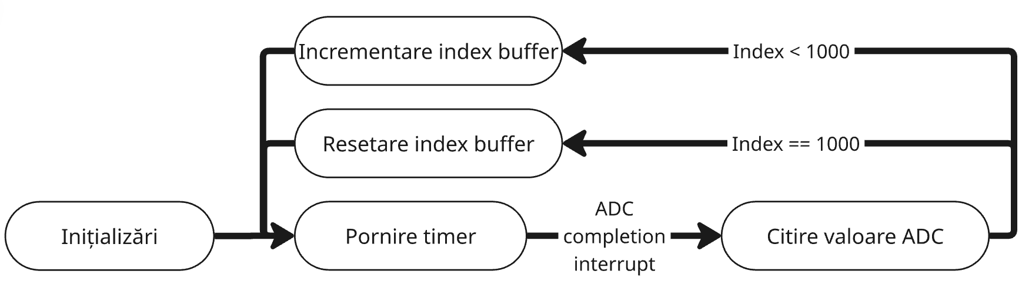
În thread-ul de transmitere, programul execută următoarele instrucțiuni:
Este construit bufferul de trimitere după acest format:
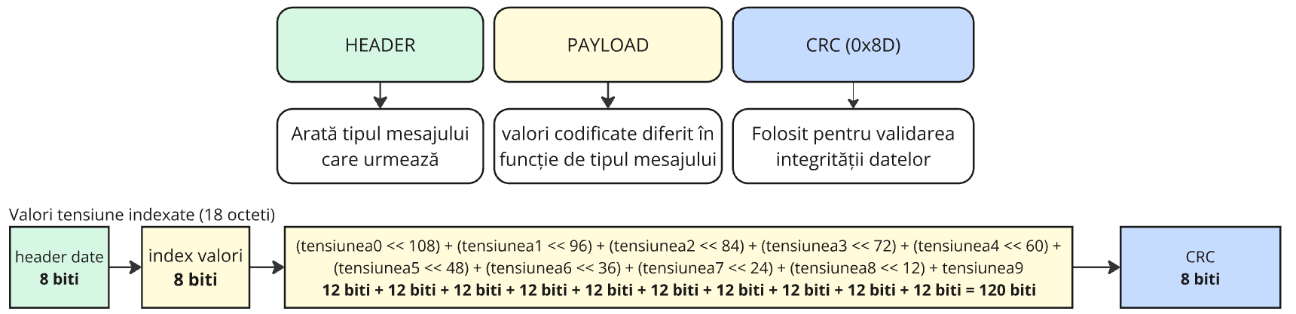
După inserarea valorilor de la ADC după formatul de mai sus, este calculat CRC-ul mesajului și inserat la sfârșitul său. Acesta este apoi trimis către calculator iar indexul este incrementat.
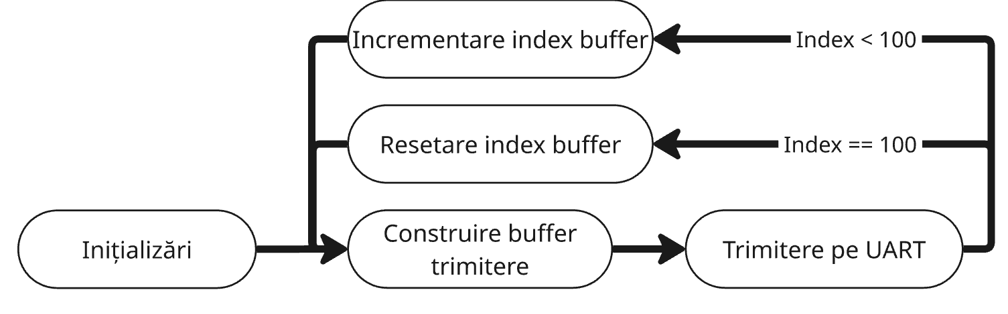
Aplicație PC:
Pentru a fi afișate datele trimise de către microcontroler, a fost construită o aplicație cu o interfață grafică folosind Windows Forms. Aceasta se conectează la portul COM al plăcii de dezvoltare, citește mesajele trimise de aceasta și afișează valorile analogice într-un grafic similar cu al unui osciloscop.

